Ελληνικό Μεσογειακό Πανεπιστήμιο

Εργαστήριο Ηλεκτρακουστικής

  - Εργασία 1
  - ΣΥΧΝΟΤΙΚΗ ΑΠΟΚΡΙΣΗ ΣΥΣΚΕΥΗΣ

Όνομ/νυμο: Στεφανάκης Νικόλαος, ΑΜ 0000

Εισαγωγή

Μπλα μπλα μπλαμ ……
Σδφδσφσδφ dfsdfgfdsgdf
Θεωρία

Συνδεσμολογία

Μπλα μπλα μπλα
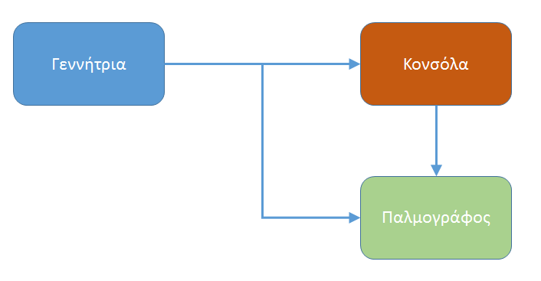
Σχήμα 1. Συνδεσμολογία πειράματος

Μπλα μπλα μπλα

Μπλα μπλα μπλα

Μπλα μπλα μπλα

Μετρήσεις

Μπλα μπλα μπλα…
Συχνότητα (Hz) | Vin (Volt) | Vout (Volt) | Frequency Response (dB)
20 | 1,1 | 0,005 | -6,8
50 | 1,2 | 1,1 | -0,8
100 | 1,3 | 1,7 | 2,3
200 | 1,31 | 1,8 | 2,8
300 | 1,31 | 1,8 | 2,8
500 | 1,33 | 1,8 | 2,6
1000 | 1,33 | 1,8 | 2,6
2000 | 1,34 | 1,8 | 2,6
4000 | 1,34 | 1,8 | 2,6
6000 | 1,34 | 1,8 | 2,6
10000 | 1,34 | 1,8 | 2,6
15000 | 1,34 | 1,8 | 2,6
20000 | 1,34 | 1,8 | 2,6

Πίνακας 1. Μετρήσεις εργαστηρίου
Μπλα, μπλα….
Από τη θεωρία ξέρουμε ότι A=b*c
$L_{p}=20log\left(\frac{p}{p_{ref}}\right)$, (1)
όπου $p_{ref}=2∙10^{-5}$ Pa και η στάθμη έχει μονάδες dB SPL.
Αντίστοιχα για τη μετατροπή από Volt σε dBu ισχύει
$L=20log\left(\frac{V}{V_{ref}}\right)$, (2)
όπου…

Μπλα μπλα …
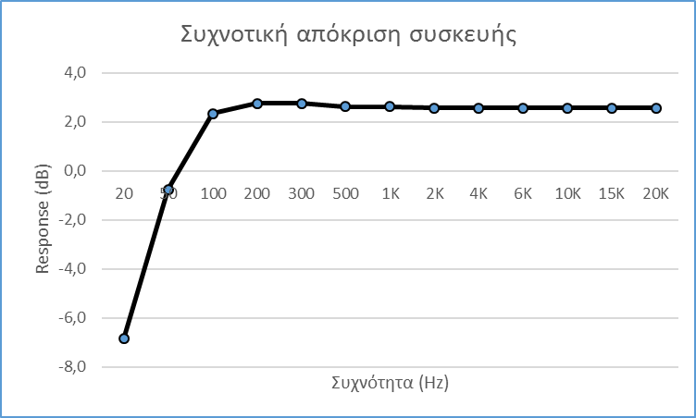
Σχήμα 2. Συχνοτική απόκριση συσκευής

Επίλογος/Συμπεράσματα

Στο εργαστήριο αυτό κάναμε αυτό και αυτό.
Από τις μετρήσεις παρατηρούμε ότι…..

